LETRILLA SATÍRICA
La pobreza Y El dinero.
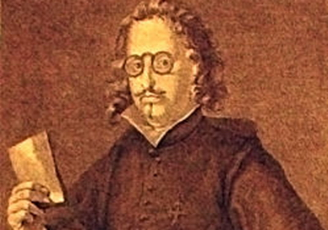
Pues amarga la verdad,
Quiero echarla de la boca;
Y si al alma su hiel toca,
Esconderla es necedad.
Sépase, pues libertad
Ha engendrado en mi pereza
La Pobreza.
¿Quién hace al tuerto galán
Y prudente al sin consejo?
¿Quién al avariento viejo
Le sirve de Río Jordán?
¿Quién hace de piedras pan,
Sin ser el Dios verdadero
El Dinero.
¿Quién con su fiereza espanta
El Cetro y Corona al Rey?
¿Quién, careciendo de ley,
Merece nombre de Santa?
¿Quién con la humildad levanta
A los cielos la cabeza?
La Pobreza.
¿Quién los jueces con pasión,
Sin ser ungüento, hace humanos,
Pues untándolos las manos
Los ablanda el corazón?
¿Quién gasta su opilación
Con oro y no con acero?
El Dinero.
¿Quién procura que se aleje
Del suelo la gloria vana?
¿Quién siendo toda Cristiana,
Tiene la cara de hereje?
¿Quién hace que al hombre aqueje
El desprecio y la tristeza?
La Pobreza.
¿Quién la Montaña derriba
Al Valle; la Hermosa al feo?
¿Quién podrá cuanto el deseo,
Aunque imposible, conciba?
¿Y quién lo de abajo arriba
Vuelve en el mundo ligero?
El Dinero.

Francisco de Quevedo y Villegas

